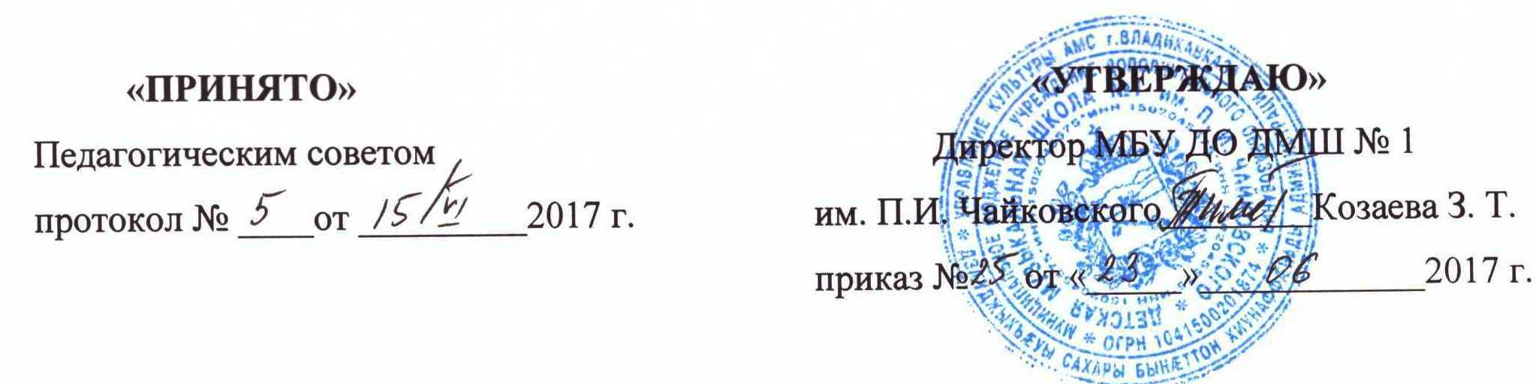

П О Л О Ж Е Н И Е
ОБ АТТЕСТАЦИОННОЙ КОМИССИИ
МБУ ДО
«ДЕТСКАЯ МУЗЫКАЛЬНАЯ ШКОЛА № 1
им. П.И. ЧАЙКОВСКОГО»

Владикавказ
І Общие положения
ІІ Состав аттестационной комиссии
ІІІ Регламент работы аттестационной комиссии

I Общие положения

1.1.Аттестационная комиссия МБУ ДО «Детская музыкальная школа №1 им. П. И.
Чайковского» - коллегиальный орган, осуществляющий процедуру аттестации
педагогических работников на основе комплексной оценки уровня квалификации,
педагогического профессионализма, продуктивности деятельности работников.
1.2.В своей работе Комиссия руководствуется Положением о порядке аттестации
педагогических и руководящих работников государственных и муниципальных
учреждений образования сферы культуры и искусства Республики Северная Осетия –
Алания.
1.3.Аттестационная комиссия создается на период аттестации педагогов школы.
1.4.Задачами аттестационной комиссии является обобщение итогов деятельности
педагогических работников, обеспечение объективности экспертных оценок, соблюдение основных принципов аттестации.
1.5.Аттестационная комиссия, руководствуясь территориальным положением об аттестации, определяет сроки, формы, процедуры проведения аттестации в школе и выносит решения по итогам аттестации.

IІ Состав аттестационной комиссии

2.1.Персональный состав аттестационной комиссии определяется директором школы.
2.2. В состав аттестационной комиссии входят:
- председатель аттестационной комиссии;
- секретарь аттестационной комиссии;
- члены аттестационной комиссии.
2.3.Председателем аттестационной комиссии является директор школы.
2.4.Членами аттестационной комиссии являются заместитель директора по учебной
работе, заведующие отделениями, председатель профкома, преподаватели высшей квалификационной категории.
2.5.При аттестационной комиссии создаются экспертные группы для аттестации преподавателей по специальности или для экспертной оценки приглашаются преподаватели из других школ города (не ниже І квалификационной категории).

ІІІ Регламент работы аттестационной комиссии

3.1.Комиссия проводит свою работу в соответствии с графиком утвержденным
председателем Комиссии.
3.2.Заседания Комиссии проводит председатель.
3.3.Результаты аттестации определяются открытым голосованием на итоговом заседании
комиссии.
3.4.В результате проведения аттестации комиссия выносит решение по каждому работнику:
- соответствует заявленной квалификационной категории;
- не соответствует заявленной квалификационной категории.
3.5.Решение считается действительным, если в голосовании участвовало не менее 2/3 членов утвержденного состава комиссии, и оно было принято большинством голосов.
3.6.При равенстве голосов аттестация признается соответствующей заявленной квалификационной категории.
3.7.Аттестуемый имеет право лично присутствовать при принятии решения.
3.8.Решение Комиссии, принимаемое в присутствии аттестуемого, сообщается ему сразу
после голосования.
3.9.При аттестации работника, являющегося членом Комиссии, аттестуемый в голосовании не участвует.
3.10.Аттестационная комиссия вправе ставить вопрос перед вышестоящей аттестационной
комиссией об аттестации педагогических работников на более высокую квалификационную категорию.
3.11.В случае признания работника не соответствующим заявленной категории, повторная
аттестация по заявлению работника может производиться не раньше, чем через год.
3.12.Результаты аттестации оформляются протоколом, заносятся в аттестационный лист и
сообщаются аттестуемому сразу же после голосования.
3.13.Протокол и аттестационный лист подписываются председателем, секретарем, членами аттестационной комиссии, принимавшими участие в голосовании.

